附件1
嘉義縣溪口鄉美林國民小學
辦理106年度藝術與人文教學深耕實施計畫成效評估表 編號：80
計畫名稱 |  | 藝典藝典美林 藝想視界 | 辦理地點 | 美林國小禮堂.共同教室
補助金額 |  | 新台幣50,000元整 | 辦理期間 | 自106年3月1日起 至107年11月30日止
 |  | 美林國小學生
活動場次 |  | 26場次 | 參與人次 | 1092人次
附件 | - 課程內容表  - 教學設計  - 上傳本縣藝術與人文深耕計畫整合平台網站( http://art.cyc.edu.tw)成果資料  - 自評表  - 授課教師回饋與省思  - 活動照片
需求評估 |  | - 學校地處偏遠，人口較少，文化刺激不足，藝術涵養須提升。  - 師資人力缺少藝術與人文師資，無法有效提升學生藝文素質。  - 本校欲推一生一樂器，讓學生有個人可以展現的膽量。  - 透過藝術創作及學習，強化藝術發展及天分。
問題描述 |  | 本校位處嘉義縣溪口鄉的偏遠小學，班級數6班，學生數45人，低收入、隔代教養、單親家庭及新移民子女人數佔全校48％，藝術學習相對不足，另外，本校有正式教師10位，代課教師2位，但編制中教師皆非藝術相關科系畢業，缺乏藝文領域專長教師，尤以音樂嚴重缺乏。
解決策略 |  | - 學校師長會議討論未來學生提升藝文音樂的方式。  - 引進學有專長音樂及藝術教師指導學生，與校內老師協同教學引領學生藝文學習成長，提升美林國小學生的音樂、鼓藝、美術創作，增進老師美感素養教學能力。  - 人人一琴一直笛，全校推廣直笛及烏克麗麗樂器。混齡教學低年級組、中年級組、高年級組，全校師生學習兩項樂器。結合箱鼓特色學習鼓藝，培養節奏感、激發鼓藝趣味性。  - 結合在地文化素材、社區活動，辦理學生成果發表，學生展現藝文才能的學習舞台。
實施歷程 |  | - 課程內容：烏克麗麗課程、直笛、節奏(箱鼓)課程。  - 對象及人數：全校學生，共42名。  - 上課及教學方式：外聘專業講師，教師在旁協同教學，協助班級管理外亦進行授課記錄，並增長 藝術教學之知能。  - 展演過程：平時上課，相關活動成果，社區表演。
成效分析 |  | - 對老師而言：藝術與人文教學深耕計畫方案在美林推動，老師協同教學，無形間提升本校教師之藝文教學知能，部分老師也因此習得演奏樂器。  - 對學生而言：提高學生對音樂學習之興趣，增加學生上台經驗，提高自信心。  - 對社區而言：推動本計畫案，可以讓社區接觸更多元藝術刺激，增加藝術涵養。
未來規劃 |  | 1.以音樂為主，多元發展，提升校園藝文學習與活動。  2.利用藝文深耕、多元社團、課後社團發展學校藝文特色。  3.利用社區竹編協會與溪口文化館展演，拓展學生表演。

負責人： （簽章） 填表人： （簽章）

聯絡電話：05-2691150-102 傳真：05-2694048

填 表 日 期 ： 106 年 11 月 16 日
（單位印信）
附件2
嘉義縣溪口鄉美林國民小學
106年度藝術與人文教學深耕實施計畫
課程內容表(直笛.烏克麗麗)
場次 | 日期 | 時間 | 時數 | 課程內容 | 備註
01 | 106.8.30 | 1330-1555 | 3 | 基礎吹奏與彈奏音階練習
02 | 106.9.6 | 1330-1555 | 3 | 雙音吹法與彈奏方式
03 | 106.9.13 | 1330-1555 | 3 | 連音吹法與顫音練習
04 | 106.9.20 | 1330-1555 | 3 | 直笛音準練習、烏克麗麗調音
05 | 106.9.27 | 1330-1555 | 3 | 曲子：Parade(SSA版)
06 | 106.10.4 | 1330-1555 | 3 | 曲子：Parade(SSA版)
07 | 106.10.11 | 1330-1555 | 3 | 曲子：Parade(SSA版)
08 | 106.10.18 | 1330-1555 | 3 | 曲子：清煙囪的華爾滋
09 | 106.11.1 | 1330-1555 | 3 | 曲子：清煙囪的華爾滋
10 | 106.11.8 | 1330-1555 | 3 | 曲子：清煙囪的華爾滋
11 | 106.11.15 | 1330-1555 | 3 | Parade(SSA版)、清煙囪的華爾滋，上台注意事項與展演

嘉義縣溪口鄉美林國民小學
106年度藝術與人文教學深耕實施計畫
課程內容表(節奏.箱鼓)
場次 | 日期 | 時間 | 時數 | 課程內容 | 備註
12 | 106.5.4 | 1330-1555 | 3 | 基礎節奏形式練習
13 | 106.6.1 | 1330-1555 | 3 | 基礎節奏形式練習
14 | 106.8.31 | 1330-1640 | 4 | 基礎節奏形式練習
15 | 106.9.7 | 1330-1640 | 4 | 基礎節奏形式練習
16 | 106.9.14 | 1330-1640 | 4 | 箱鼓的發音原理與製作
17 | 106.9.21 | 1330-1640 | 4 | 箱鼓的擊鼓基礎練習
18 | 106.9.28 | 1330-1640 | 4 | 箱鼓的擊鼓基礎練習
19 | 106.10.5 | 1330-1640 | 4 | 箱鼓的擊鼓基礎練習
20 | 106.10.12 | 1330-1640 | 4 | 箱鼓的擊鼓基礎練習
21 | 106.10.19 | 1330-1640 | 4 | 曲子-我相信
22 | 106.10.26 | 1330-1555 | 3 | 曲子-我相信
23 | 106.11.2 | 1330-1640 | 4 | 曲子-溫柔
24 | 106.11.9 | 1330-1640 | 4 | 曲子-溫柔
25 | 106.11.16 | 1330-1640 | 4 | 總複習
26 | 106.11.30 | 1330-1640 | 4 | 展演活動

附件3
嘉義縣溪口鄉美林國民小學
106年度藝術與人文教學深耕實施計畫
上傳網站成果資料
上傳日期 | 上傳種類 | 檔案名稱 | 備註
106.11.16 | 照片 | 藝文1
106.11.16 | 照片 | 藝文2
106.11.16 | 照片 | 藝文3
106.11.16 | 照片 | 藝文4
106.11.16 | 照片 | 藝文5
106.11.16 | 文件 | 106藝文深耕成果(美林)

上傳網站成果資料說明
請連結 http://art.cyc.edu.tw 嘉義縣藝術與人文深耕計畫整合平台（以下簡稱本網站），進入畫面後登入帳號與密碼【與學校公務信箱的帳號密碼相同】。

- 照片上傳方式：
- 每一細項課程上傳照片請各校精選以5張為限。
- 本網站首頁畫面左列「網站導航」/ 「電子相簿」 / 按「xp照片上傳精靈」 / 先下載”本網站專屬reg檔” / 執行該檔案。
- 打開所要上傳的照片之資料夾 /打開後，點選畫面左列”將這個資料夾發佈到網站” / 出現”歡迎使用網頁發佈精靈”，按「下一步」/ 選取照片後，按「下一步」/ 出現”將這一些檔案發佈到哪裡?”，請點選本網站電子相簿 / 再輸入一次學校帳號及密碼 / “選擇發佈目錄”，直接按下一步/ “圖片大小”，設定為640×480 / 出現複製及傳輸畫面”/ 完成。
- 回到本網站畫面即可看到剛才所上傳的那些照片 ---＞點選「相片分類」下拉視窗 / 選取自己所屬學校資料夾 / 按「匯入」即可完成。
- 文件上傳方式：
本網站首頁畫面左列「網站導航」/ 「網路資料櫃」/ 在「根目錄」下選取學校自身所參與的計畫項目資料夾 / 點選學校所在分區/ 點選學校所在資料夾 / 按「開啟上傳介面」/ 從硬碟上傳檔案，按 “瀏覽”選擇路徑，加註 “檔案說明” / 按「送出」即可完成
附件4
嘉義縣105年度「教育部國民及學前教育署補助國民中小學
藝術與人文教學深耕實施計畫」
自評表
學校名稱： 美林國小
評選規準 | 評 選 項 目（n%） | 完成度評選等級 |  |  |  | 質性描述  （優點、可進事項、建議）
 |  | 優  異 | 良  好 | 尚  可 | 待改  進
1. 行政與管理  (25%) | 1-1.行政人員對推動計畫的理解做到「策劃」「教學」「展演」「鑑賞」的支持。（4%） | V
 | 1-2.擬定課程短中長期目標計畫，並能落實藝術與人文教育指標。（4%） |  | V
 | 1-3. 鼓勵並辦理教師參與推動藝術與人文素養教學深耕相關之研習，以提升教學品質與效能。（5%） | V
 | 1-4.續辦學校對去年計畫的執行成效檢核機制及其與今年實施計畫的延續性。（4%） | V
 | 1-5. 學校設置教學與展演之發表時間與空間，營造豐富性與創造性的藝術人文學習情境。（4%） |  | V
 | 1-6. 具備軟硬體教學相關教室與設施（如創作教室、視聽教室、電腦設備、賞析媒材或展示海報等）。 （4%） |  | V
2.專業與  成長（30%） | 2-1.結合藝術家或專業藝文團體與學校藝文師資的實際情況。（6%） |  | V
 | 2-2.聘請藝術家、藝術工作者協助學校發展藝術人文的教學。（6%） | V
 | 2-3 具有編製教材教具和改進教學之能力，協助藝文領域師資的教學職能。（6%） | V
 | 2-4 與其他領域教師間之連繫、合作、協同教學並有效解決教學現場問題。（6%） |  | V
 | 2-5外聘教師與校內教師共同協同教學，校內教師能夠進行銜接教學。（6%） |  | V
3. 教學與課程（30%） | 3-1.成立藝術與人文教學深耕推動小組，建立本位課程並定期進行研討。（6%） |  | V
 | 3-2.訂定課程設計與授課時數並落實教學。（7%） | V
 | 3-3.結合課程與教學務實推展，達到多數學生普遍受惠的原則。（6%） | V
 | 3-4.運用多元的創新教學方法、學習活動與評量方式，注重學生的基本素養育成。（6%） | V
 | 3-5.辦理校內成果展演或觀摩會（6％） | V
4. 資源與成效檢核（15%） | 4-1.能結合社區、家長會等人力、物力資源深耕學校本位藝術與人文課程的普及。（4%） | V
 | 4-2.評估藝術家協助教學成效作為後續合作參考（4%） |  | V
 | 4-3.帶動非專業師資參與，涵養藝術人口，學生是否在本專案學習到帶得走的能力並具延展性。（4%） |  | V
 | 4-4. 編列藝術教學校內外教學活動與展演之相關經費預算，並確實撥款執行。（3%） | V
合 計 |  | 11 | 9 |  |  | 88

附件4
授課教師回饋與省思
回饋者 | 陳依辰 教師
個人成長  (100字以內) | 在教導學生的過程中，讓我發現不同學生的不同差異，因此在帶孩子的過程，除了音樂表現的指導，最重要是從心理談起，不同學生用不一樣的方式讓他喜歡音樂，散發喜愛這樣的領域，才會學得好。
檢討建議  (100字以內) | 帶美林國小的課程，有節奏箱鼓與直笛和烏克麗麗，課程多元，孩子也因此更有興趣，但藝文深耕時間有限，會建議老師在其他時間也可以陪著他們練習，相信美林在藝文這領域會越來越棒。

回饋者 | 教師
個人成長
(100字以內)
檢討建議
(100字以內)

回饋者 | 教師
個人成長
(100字以內)
檢討建議
(100字以內)

附件6 105年度藝術與人文教學深耕實施成果(本附件一頁為限)
校 名 | 嘉義縣溪口鄉美林國民小學 | 校長 | 張志郎
計畫名稱 | 藝典美林 藝想視界 | 承辦人 | 郭永學
參加對象 | 美林國小 全校學生 | 藝術家 | 陳依辰
實施歷程 | ※辦理時間：  1.直笛烏克課程：106.8-106.11，11場次，33節課。  2.節奏箱鼓課程：106.05~106.11，15場次，57節課。  ※對象：全校學生。  ※辦理地點：禮堂、共同教室。  ※活動方式：外聘專業講師，教師在旁協同教學。  ※活動流程：上課及展演。  ※協同教學方式：教師在旁協同教學，協助班級管理外亦進行授課記錄，並增長 藝術教學之知能。
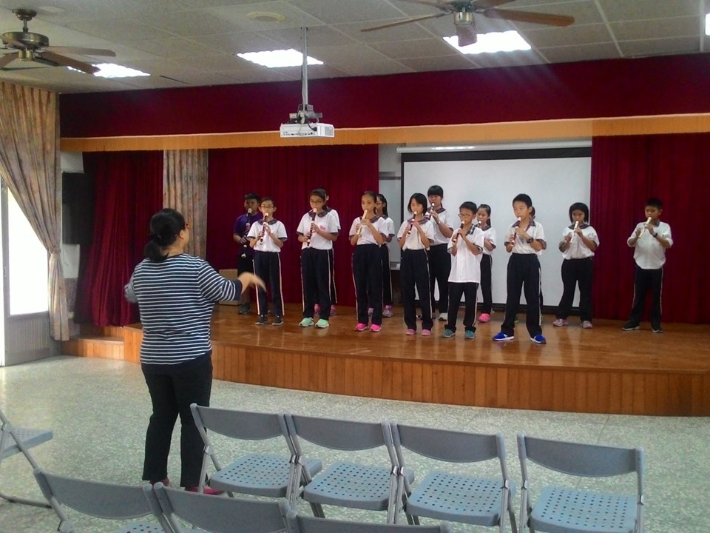 |  | 直笛曲目展演暨練習，台下其他孩子看這一組演出後，給予建議，讓上台者更有架式。
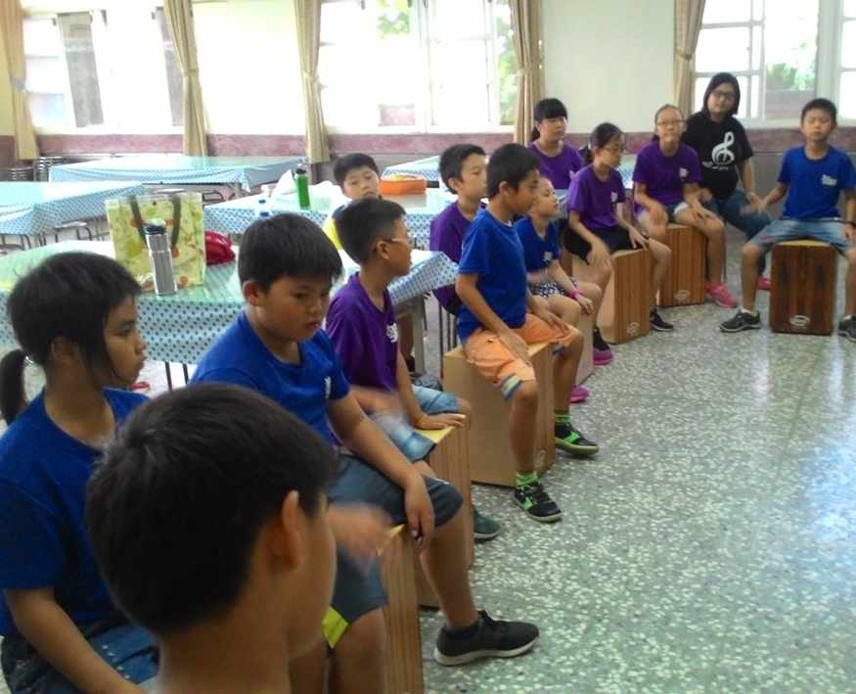 |  | 箱鼓的製作與教學，從箱鼓的發聲原理開始了解節奏的組成，並利用孩子熟悉的樂曲一起練習箱鼓不同的節奏。

